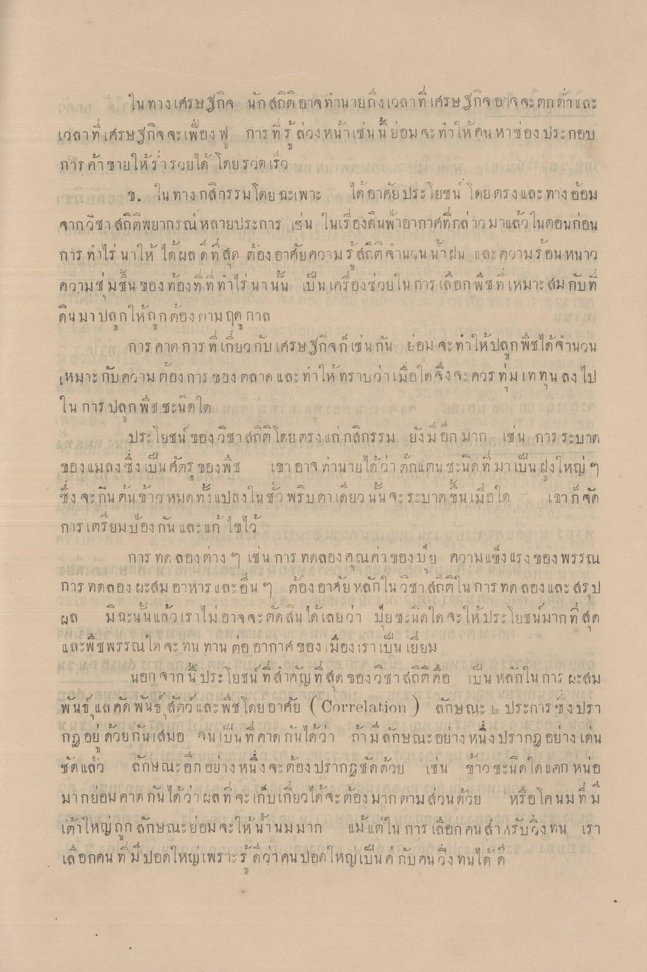
นาย ในทางเศรษฐกิจ นักสถิต อาจทนายถึงเวลาที่เศรษฐกิจอาจจะตกต่า และ เวลาที่เศรษฐกิจ จะเพื่อง ฟ การ ที่รู้ส่วงหน้าเช่นนี้ย่อมจะทําให้คน หาร่อง ประกอบ
การค้าขายให้ว่ารวยได้ โดยรวด เร็ว แรง ใน การ ช. ในทางกสิกรรม โดย ฉะเพาะ ได้อาศัยประ โยชน โดยตรง และทางอ้อม จากวิชา กิติพยากรณ์หลายประการ เช่น ในเรื่องดินฟ้าอากาศที่กล่าวมาแล้วในตอนก่อน การ ทําไร่ นาให้ได้ผล ดีที่สุด ต้องอาศัยความรู้ สถิติ จานวน นาฝน และความร้อน หนาว
ความ ม
อง ทอง ท ท ท
4 น เ
น เครื อง Qย
18 อก พ ย ท เหมาะ ผู้ม กบ ท
ศ
9.
๐
ดินมาปลูกให้ถูกต้องตามฤดูกาล
การ คาด การที่เกี่ยวกับเศรษฐกิจก็เช่นกัน ยอม จะทําให้ปลูก พืชได้จํานวน เหมาะกับความต้องการของตลาด และทําให้ทราบว่าเมื่อใด จึงจะควรหมเททุน ลงไป ใน การ ปลูก พ ช ชะนิดใด และ
ประ โยชน์ ของวิชา สถตโดยตรง แก่กสิกรรม ยังม อก มาก เช่น การระบาด
ของ แมลง ชง เบน คัตร ของ พ ช
เขาอาจ ภานาย เดวา ตกแตน ชะนๆ ท มา เบ
ง
ซึ่ง จะกน ตน ขาว หมด ท 3 แปี
เน ซี วิ พรบตาเดียว น น จะระบาด ซีน เมอ | )
ขาก จุด
การเตรียม บอง กน 60
การ ทด ลองต่าง ๆ เช่น การ ทดลอง คุณค่าของ บย ความแข็งแรงของ พรรณ การทดลอง ผะสม อาหาร และอื่น ๆ ต้องอาศัยหลักใน วิชา สถิตในการ ทดลอง และ สรุป ผล มิฉะนั้นแล้ว เราไม่อาจจะตัดสิน ได้เลยว่า มียชนิดใด จะให้ประโยชน์มากที่สุด
ee
และพช พรรณ โต จะ ทน ทาน ตอ อากาศ ของ เมืองเรา เบน เยยม
นอก จาก น ประโยชน 1 ล้าคญ ท ล ก ของ วิชาฤต คอ (บ น หลักเน การ 4ะล์ม
พนธ์ แลคัด พันธ์ สัตว์และพืช โดยอาศัย ( Correlation ) ลักษณะ 2 ประการ ซึ่งปรา
กก อย ควยกัน เสมอ จน เบน ท คาด กน ไดว่า ถาม ลูกปณะอยาง หน ง ป
อยาง เคน
ดี แลว
ลักษณะ อก อยาง หน ง จะตอง ปราก ช ด ดวย เช น
ฮากุซ น ด ด แตก หนอ
1
92
มากยอม
ต กน ได ว่าผล ท จะ เกิบเกยวใดจะตอง มาก ตาม ล้วน ดวย
หรือ โค น ม ท ม
เต้าใหญ่ถูกลักษณะยอม จะให้นานมมาก แม้แต่ใน การ เลือก คน สําหรับวิ่งทน เรา เลือกคน ที่มปอดใหญ่เพราะว่าคนปอดใหญ่เป็น ๆ กับคนวิ่งทนได้ที่

